**短线交易交易笔记本**

Date：

|  |  |  |  |  |  |
| --- | --- | --- | --- | --- | --- |
| **标的** | **方向** | **支撑位** | **压力位** | **买卖理由** | **Tips** |
| 飞凯材料 | 持仓 | 12.38 | 17.72 | 周线楔形收敛整理完成，破位下跌。 |  |
| 鲁抗医药 | 持仓 | 11.82 | 12.84 | 楔形整理接近完成，向下突破 |  |

|  |  |  |  |  |  |  |  |
| --- | --- | --- | --- | --- | --- | --- | --- |
| **日内** | **交易笔数** | **盈利交易数** | **亏损交易数** | **成功/失败比率** | **平均获利** | **平均亏损** | **总计** |
| **星期一** | 2 | 0 | 2 | 0/2 | 0 | -800 | -800 |
| **星期二** | 0 | 0 | 0 | 0 | 0 | 0 | 0 |
| **星期三** | 0 | 0 | 0 | 0 | 0 | 0 | 0 |
| **星期四** | 0 | 0 | 0 | 0 | 0 | 0 | 0 |
| **星期五** | 0 | 0 | 0 | 0 | 0 | 0 | 0 |
| **总计** | 0 | 0 | 0 | 0 | 0 | 0 | 0 |
|  |  |  |  |  |  |  |  |

**今日回顾：**

飞凯材料：

周线、日线收敛楔形整理破位

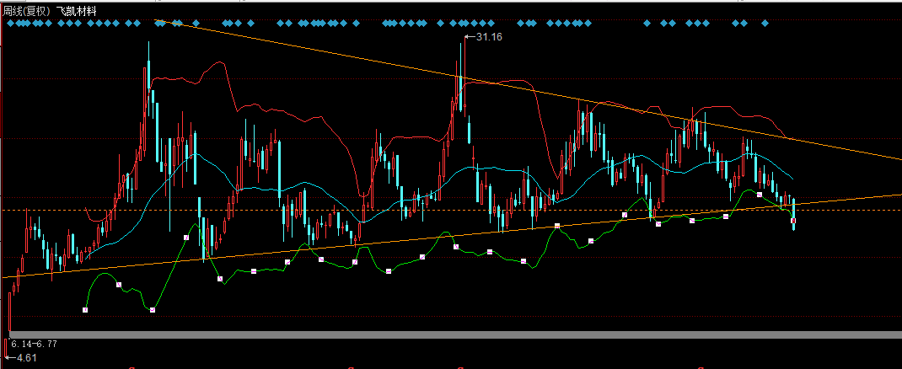

鲁抗医药：

日线收敛破位

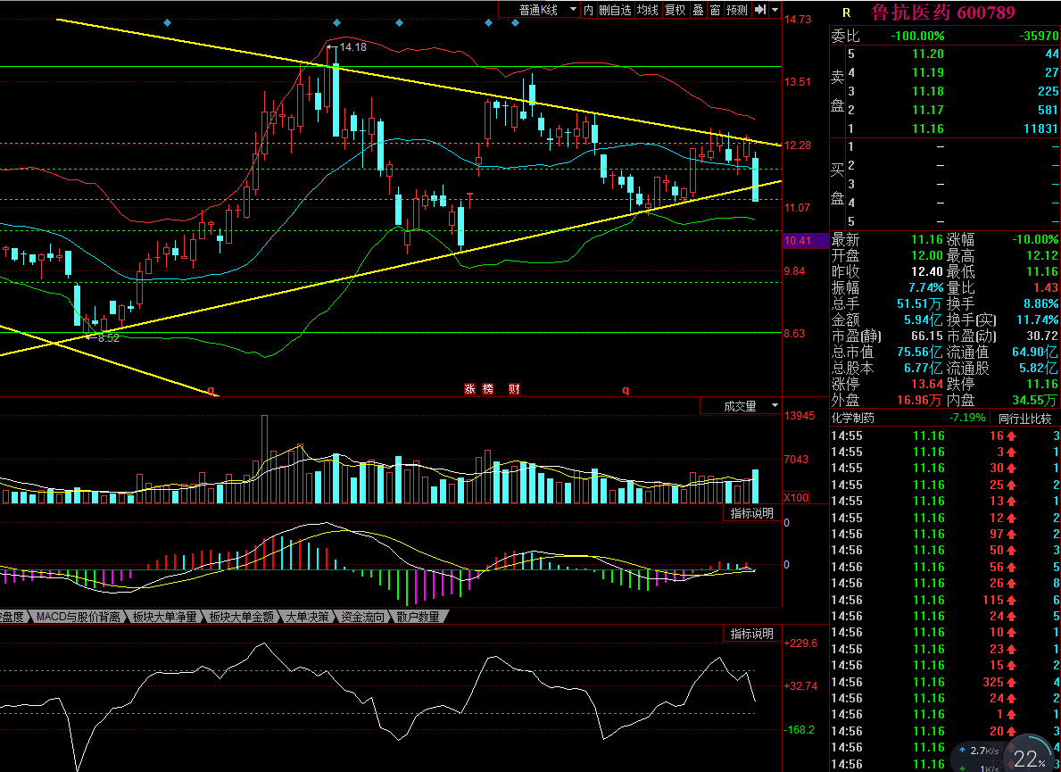

大盘：

早上起来看手机知道美国大跌800点，A股肯定完了，A50新加坡期货也暴跌，开盘就低开破关键点位2638.

【宏观要闻】

国务院印发完善促进消费体制机制实施方案

国务院办公厅发布关于印发完善促进消费体制机制实施方案(2018—2020年)的通知，进一步放宽服务消费领域市场准入，制定出台海南建设国际旅游消费中心实施方案。完善促进实物消费结构升级的政策体系，大力发展住房租赁市场。促进汽车消费优化升级。继续实施新能源汽车车辆购置税优惠政策，完善新能源汽车积分管理制度。进一步扩大和升级信息消费。加大网络提速降费力度。加快推进第五代移动通信(5G)技术商用。推动消费税立法。制定出台新个人所得税法相关配套制度和措施，明确专项附加扣除的具体范围、标准和操作办法。积极开展个人税收递延型商业养老保险试点工作。充分利用现有资金渠道对服务消费予以支持。

【资讯快报】

银保监会相关部门负责人：银行理财1万元起投 门槛还有可能再降

北向资金今日净流出35.17亿元

易纲：目前中国宏观经运行平稳，防范金融风险初见成效

北京金融局：正式启动京籍P2P网贷现场检查

境内外长线资金正向A股汇聚

中国光伏行业协会组织召开第三季度光伏企业生产经营情况座谈会

住建部否认棚改货币化“推高房价”：要因地制宜 不是取消

上海市长应勇调研市金融办：抓紧引进有利于拓展市场功能的重要金融机构

唐山进一步做好近期污染天气应对工作，钢厂烧结机等紧急限产50%

央行行长易纲会见美联储主席Jerome H. Powell

腾讯控股连续23个交易日实施回购

**明日计划：**

10-08日关注股票

~~强生控股(-2.05%)~~、新疆浩源(+3.28%)、佩蒂股份(-10.00%)、~~益丰药房（-0.24%）~~

10-10日关注股票

德新交运（-8.13%）、宝德股份（-9.04%）、贵州燃气（+0.30%）、川恒股份（-2.39%）、西部牧业（-10.00%）、卫信康（-9.61%）、西藏天路（+6.73%）

10-11日关注股票

今飞凯达、西藏发展、江龙船艇、千山药机、金牛化工、锋龙股份

**交易箴言：**

不断地吸取经验教训，最终做到毫无困难地执行，我们只是需要将自己变成一个熟练的操作员、熟练工而已。